Государственное учреждение образования «Средняя школа №7 г. Волковыска»

План-конспект урока русского языка
(1 класс (II год обучения), трудности в обучении)

Тема: Определение границ предложения

Учитель-дефектолог
Высшая квалификационная категория
Мазец Татьяна Вацлавовна

Тема: Определение границ предложения
Цель: формирование умения правильно оформлять предложение в письменной
речи
Задачи:
- учить определять границы предложения, употреблять заглавную букву в начале предложения и знаки препинания в конце предложения;
-способствовать обогащению словарного запаса через овладение терминологией по теме урока;
- развивать внимание, орфографическую зоркость, коммуникативные навыки;
- создать условия для формирования положительной учебной мотивации, навыков самостоятельной деятельности, воспитания любви к прроде.

Ход урока
1.Организационный момент
Глубоко вдохните и выдохните. Вдохните в себя чистоту сегодняшнего утра, выдохните все неприятности и обиды. Пусть ваш организм будет здоровым, душа – чистой, настроение – хорошим, а ум – светлым. Я желаю вам успехов на сегодняшнем уроке.
II. Актуализация знаний и постановка задач к уроку
Помощниками у нас на уроке будут знаки ! . ? (на доске)
-Как они называются?
-Для чего они нужны? (для определения конца предложения, чтобы ставить в конце предложения)
-Что такое предложение? Что вы знаете о предложении?
Поставим цель урока: будем учиться правильно оформлять предложения на письме.
-Чтобы добиться успеха на уроке, какими качествами должны обладать ученики? (внимательность, старательность, трудолюбие, аккуратность и т.д.). А еще обязательно должны быть здоровыми. Для укрепления здоровья человек употребляет пищу, богатую витаминами.
-В каких продуктах больше всего витаминов? (фрукты и овощи).
III. Минутка чистописания
- Словарная работа
А где еще много витаминов, вы узнаете, отгадав загадку:
Бусы красные висят,
Из кустов на нас глядят.
Очень любят бусы эти
Собирать в лукошко дети. (Ягода)
-Сколько букв в этом слове? звуков? cлогов? на какой гласный падает ударение? (ударение падает на первый слог, а второй – безударный, написание буквы в этом слоге надо запомнить).
- Пальчиковая гимнастика
- Чистописание
- Назовите еще раз первую букву в слове ягода. Именно эту букву будем сегодня прописывать.
Яя яг Яя яг
-Подберите однокоренные слова к слову «ягода». (Ягодка, ягодный, ягодник)
-Что такое ягодник?
-Какой корень у этих слов? (ягод-)
-Запишите эти слова в свои тетради и обозначьте в них корень.
Самооценка «Корзинка с ягодами»:
-Для того, чтобы оценивать себя на уроке у вас на партах лежат «корзинки с ягодами» (Приложение 1). Если все получилось легко – закрасим ягоду красным цветом, если что-то было непонятно, трудно выполнить – закрасим половину ягоды, а если совсем непонятно и ничего не получилось – ягоду оставим не закрашенной.
-Оцените аккуратность написанного в ваших тетрадях .
IV. Работа по теме урока
- Пазл-предложение:
-У вас на партах лежат разрезные картинки с ягодами (Приложение 2). Ваша задача собрать картинку, назвать полученную ягоду и составить предложение об этой ягоде.
Взаимооценка: правильность (+, -)
-Где растут ягоды, которые у вас получились? (в саду)
-Оцените себя, пожалуйста, закрасив очередную ягоду в корзине.
- Работа с деформированным предложением:
-Посмотрите на доску и прочитайте что там записано
ягоды, мама, спелые, собирала
-Можно ли сказать, что это предложение? Почему?
-А можно ли из этих слов составить предложение?
-Давайте попробуем составить предложение.
-Прочитайте то, что у нас получилось. Это предложение? Почему?
-Нам надо это предложение записать в тетради. Какие правила мы должны помнить и соблюдать, чтобы не допустить ошибки? Слайд 2
Запишите предложение в свои тетради. Сверьтесь с доской, правильно ли написали.
-А сейчас давайте прочитаем это предложение с разной интонацией.
- За это задание вы можете «положить» очередную ягоду в корзину.
Самооценка «Корзинка с ягодами»
Физминутка
- Коллективная работа с текстом
-На доске написан текст без заглавной буквы и знаков препинания:
клюква растет на болоте она созревает поздней осенью в
ней много витаминов как хорош пирог с клюквой
- Внимание на доску. Я читаю вслух, а вы следите глазами и читаете про себя.
-Что я вам читала? (Предложения)
-Правильно ли я их записала на доске? (Нет). Где я допустила ошибки? (Нет заглавной буквы и точки в конце предложения).
-Помогите мне исправить ошибки.
-О какой ягоде говорится в предложениях? (О клюкве). Так, где же растет клюква? (На болоте). (Видео материал о пользе клюквы).
Самооценка «Корзинка с ягодами»
Гимнастика для глаз с іспользованіем тренажёра для глаз.
V. Закрепление изученного
Сегодня вы уже узнали, что ягоды растут в саду, на болоте.
-Кто знает, где еще могут расти ягоды? (В лесу)
-Девочка Аня отправилась в лес за ягодами… А что с ней произошло по дороге, вы узнаете из упр. 2 на странице 52 учебника.
Работа с учебником
- В этом упражнении вы должны определить границы предложений, как и в предыдущем задании, но самостоятельно.
(Проверяем, читая вслух, полученные предложения в результате самостоятельной работы.)
-В конце последнего предложения стоит многоточие. Это значит, что текст не закончен, и мы должны придумать, чем завершился поход Ани за ягодами в лес. (Ответы детей)
(Последнее предложение (Аня насобирала много ягод!) составленного текста дети записывают в свои тетради, а 1 ученик – на доске.)
Самооценка «Корзинка с ягодами» (последняя ягода)
VI. Контроль знаний учащихся
Тестовая работа:
Проверим, как вы усвоили материал сегодняшнего урока, выполним тест « Предложение – не предложение» https://learningapps.org/11432422 ).
VII. Подведение итогов
Достигли ли мы сегодня цели урока, высокого результата?
https://learningapps.org/display?v=p2m18fcgc20, (1 000 000)
- С какой буквы пишется первое слово в предложении?
- Из чего состоит предложение?
- Предложение выражает законченную мысль?
- Что ставим в конце предложения, если в нём о чем-либо повествуют или сообщают?
VIII.Рефлексия
Услышим скоро мы звонок,
Пора заканчивать урок.
Прикрепите свои «корзинки с ягодами» на доску.
- Что получалось легко? Что было сложно?
Оценивание учителем работы каждого учащегося.

Приложение 1
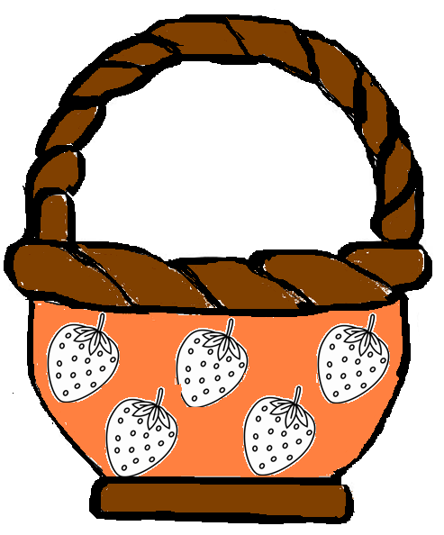

Приложение 2
